
Weekly Review 2011年3月7日 第223期
期
交银精选累计净值增长率走势图  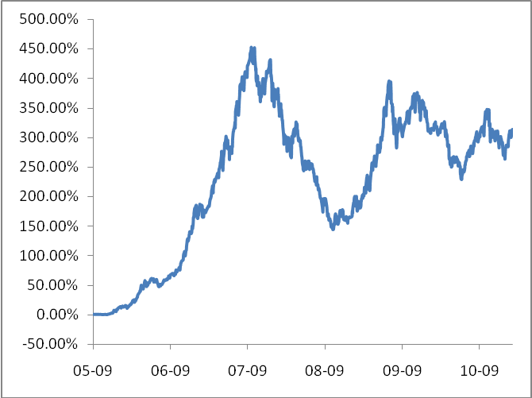  交银稳健累计净值增长率走势图  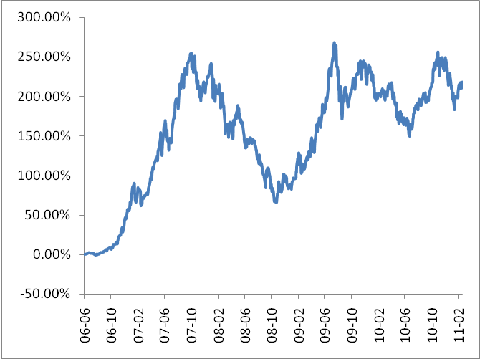  交银成长累计净值增长率走势图  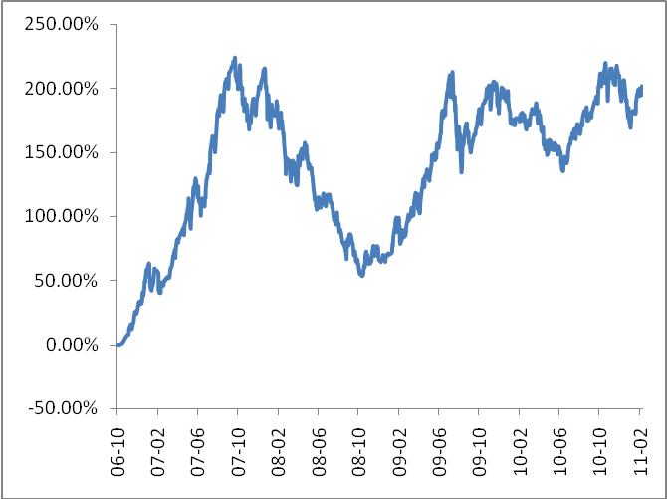  交银蓝筹累计净值增长率走势图  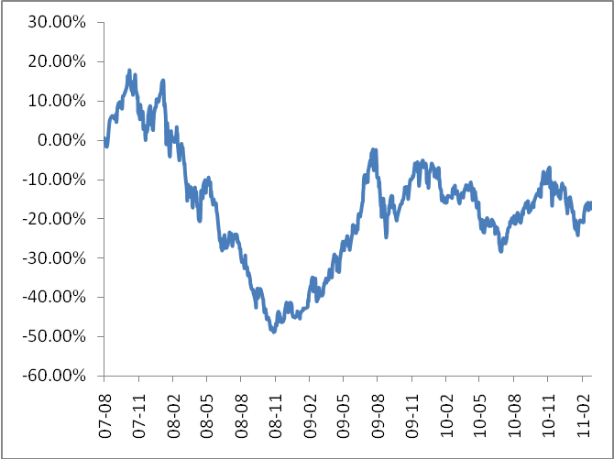  交银增利(A/B)累计净值增长率走势图  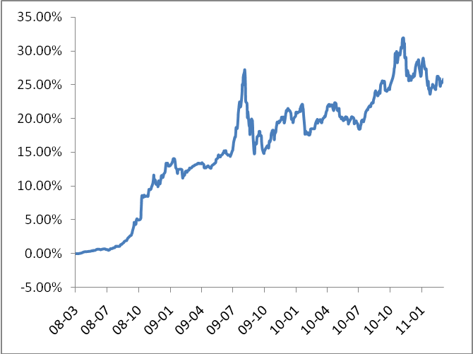  交银增利(C)累计净值增长率走势图  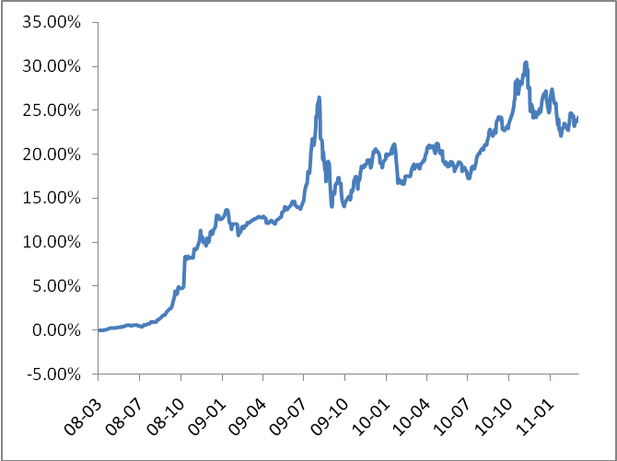  交银环球累计净值增长率走势图  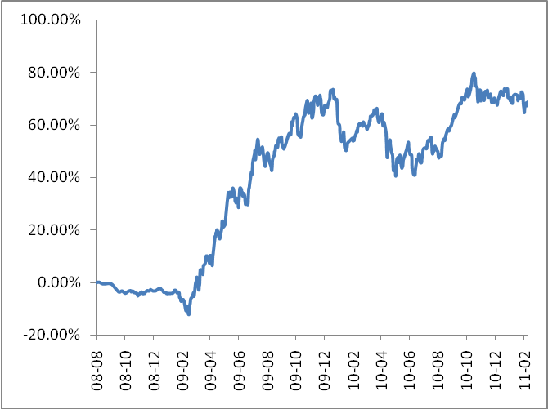  交银保本累计净值增长率走势图  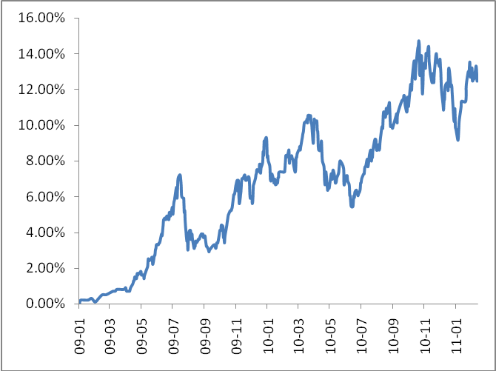  交银先锋累计净值增长率走势图  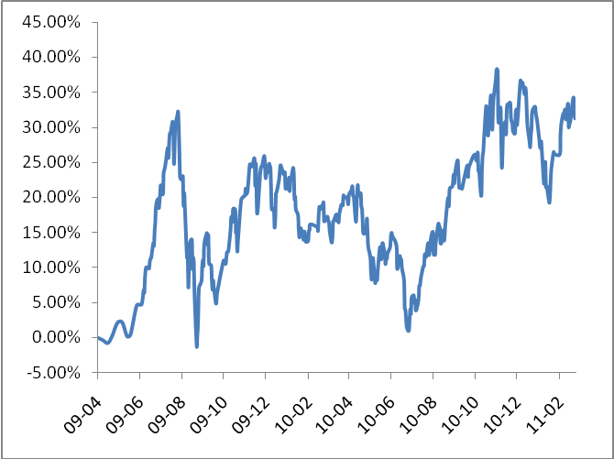  180公司治理ETF累计净值增长率走势图  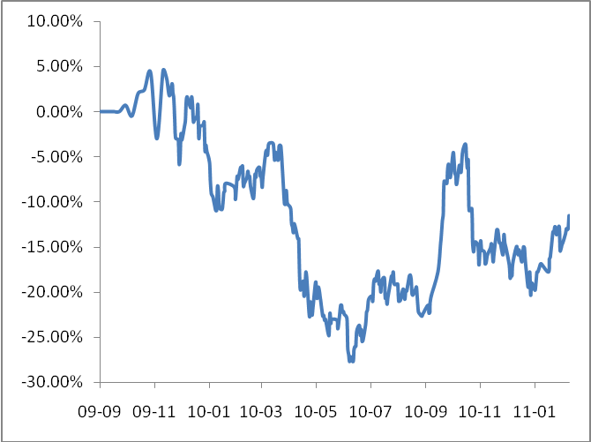  交银治理累计净值增长率走势图  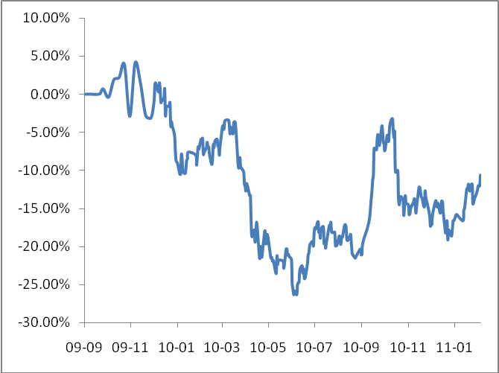  交银主题累计净值增长率走势图  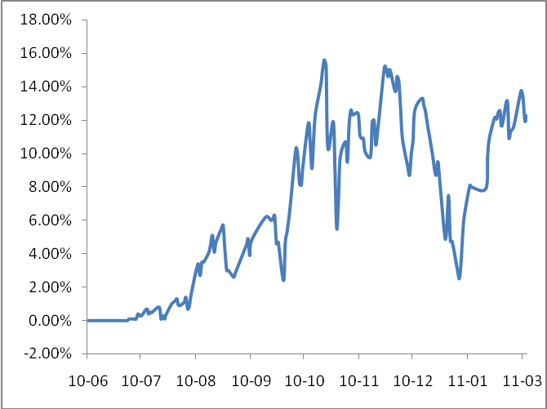  交银趋势累计净值增长率走势图  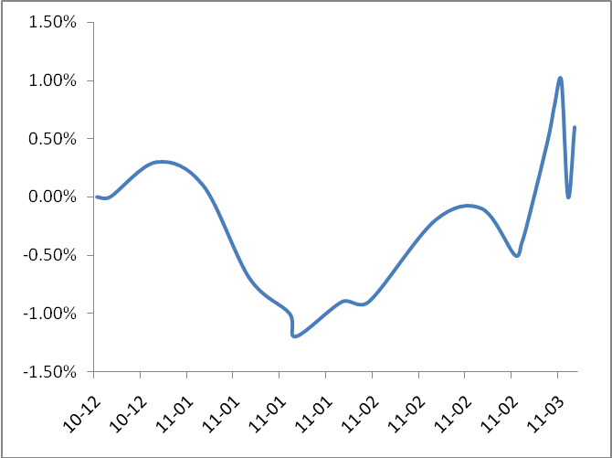  旗下基金一周净值  数据来源：财汇资讯，Wind资讯 | 本期摘要  底部隐现，择机进攻  在连续地加息以及上调存款准备金率之后，我们终于看到央行在宏观调控上下了重手，1月份货币信贷的投放环比都出现了大幅下滑，尤其是M2环比数据已经降低到历史平均水平以下。  然而好的一面是通胀环比数据已经开始回落，随着宏观调控的持续，未来通胀数据还将进一步回落，并且随着紧缩政策的持续，我们预计通胀很可能比去年末预期的低。因此，无论是实际的流动性还是市场对于流动性的预期，1月份可能都是最紧的时刻。那么市场估值的底部可能也就是在1月份。  我们据此判断接下来宏观经济下行的时间和空间可能都不会很大，那就意味着宏观经济在几个月之后可能很快也将见底，而市场上涨机会出现的时间将会领先于宏观经济见底，那就意味着我们现在就需要开始为接下来的进攻做准备了。  宏观经济和债券市场（20110228-20110304）  国内：上周，中国物流与采购联合会公布2月份中国制造业采购经理指数PMI为52.2%，比1月份下降0.7个百分点。尽管PMI的下降幅度较之前有所减小，这却是继12月以来连续第三个月下跌。从历史数据来看，除了2009年2月PMI较1月份大幅上涨以外，2011年2月PMI的这个增长态势基本符合正常的季节规律。需求基本保持平稳，但企业去库存的行为导致工业生产的速度可能有小幅下降，预计1、2月份工业增加值将会较12月份小幅回落，但仍处于平稳状态。  国际：上周全球股市小幅反弹，从大的区域市场来看，北美市场，亚洲（除日本），BRIC市场基本跑平，机构资金流出新兴市场趋势趋缓。北非和中东市场都出现了恐慌性抛售，中东市场由于担心危机扩散，整体市场下跌7.5%。  底部隐现，择机进攻  交银先锋、交银主题基金经理 史伟  在连续地加息以及上调存款准备金率之后，我们终于看到央行在宏观调控上下了重手，1月份货币信贷的投放环比都出现了大幅下滑，尤其是M2环比数据已经降低到历史平均水平以下。  另外1月份无论是CPI还是PPI的环比数据都出现了从高点回落的迹象，但从绝对水平上看依然不低，因此至少在短期内我们还看不到宏观调控放松的可能，股市趋势性上涨的机会短期内可能还看不见。1月份我们也看到7天回购利率曾一度大幅上升到8%以上，事后看货币信贷的数据也证明1月份的流动性确实已经非常紧。  然而好的一面是通胀环比数据已经开始回落，随着宏观调控的持续，未来通胀数据还将进一步回落，并且随着紧缩政策的持续，我们预计通胀很可能比去年末预期的低。因此，无论是实际的流动性还是市场对于流动性的预期，1月份可能都是最紧的时刻。那么市场估值的底部可能也就是在1月份。  因此，在通胀水平还没有完全控制住的情况下，虽然严厉的宏观调控可能还将持续一段时间，但根据历史经验来看，只要严厉的宏观调控再多持续1-2个月，宏观经济就将面临下行风险，届时出现通胀回落的概率将会很大。等到通胀回落到较低的水平时，经济“保增长”的目标将成为重点，这就意味着宏观调控可以开始放松了。因此只要通胀回落到较低水平，今年下半年市场就有可能复制2010年下半年出现趋势性上涨的投资机会。  综上所述，我们对市场的判断是短期依然维持震荡市，但市场底部已经隐现，震荡市维持的时间取决于宏观经济见底与通胀回落的时间。  我们认为接下来宏观经济可能面临下行风险，但预期下行的时间和空间都不会很大，主要原因有三点：一是上轮经济过热的程度并不严重，我们看到之前几个月无论工业增加值还是固定资产投资的数据都不像以往经济过热时那样高，这意味着经济好的时候企业投资并不过剩，那么企业累积的库存也就不算多，因此在经济下行时去库存的压力就不大；二是通胀已经开始出现下行迹象，通胀下降得越快，宏观调控持续的时间和力度也就越小；三是目前的外部环境是金融危机以来最好的，出口好于2008年底和2010年中期“保增长”时的出口，因此经济下滑时相对于2008年底和2010年中期仅靠内需时要更加容易实现“保增长”。  我们据此判断接下来宏观经济下行的时间和空间可能都不会很大，那就意味着宏观经济在几个月之后可能很快也将见底，而市场上涨机会出现的时间将会领先于宏观经济见底，那就意味着我们现在就需要开始为接下来的进攻做准备了。  股票市场运行周报（110228-110304）  上周沪深两市双双上涨，上综指总体上涨2.21%，深成指总体上涨2.06%，中小板指数则下跌了0.52%，沪深两市较为活跃，共成交13617.55亿元，成交额较上一交易周有所增加。 从行业表现来看，下跌幅度较大的行业有信息技术-1.16%、农业与牧渔业-0.74%以及食品饮料-0.69%，而上涨行业中涨幅较大的行业有：贸易6.12%、综合5.01%、家用电器5.01%和房地产4.34%；从行业换手率来看，造纸林业、综合、纺织服装和日用化学品等表现相对活跃，换手率均超过14%；从风格特征来看，低市盈率股上涨了3.92%，涨幅较大，而高市净率股则下跌了0.42%，跌幅居前。  表1：指数表现  表2：市场总体指标  表3：行业表现  数据来源：WIND资讯 交银施罗德基金  日期区间：20110228-20110304  图1：风格特征  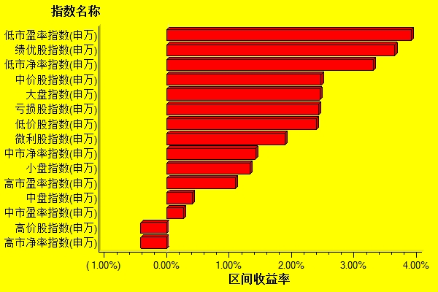  数据来源：WIND资讯 交银施罗德基金  日期区间：20110228-20110304  宏观经济及债券市场周报（20110228-20110304）  交银施罗德固定收益部  国内宏观经济及债券市场（20110228-20110304）  - 上周，中国物流与采购联合会公布2月份中国制造业采购经理指数PMI为52.2%，比1月份下降0.7个百分点。尽管PMI的下降幅度较之前有所减小，这却是继12月以来连续第三个月下跌。从历史数据来看，除了2009年2月PMI较1月份大幅上涨以外，2011年2月PMI的这个增长态势基本符合正常的季节规律。需求基本保持平稳，但企业去库存的行为导致工业生产的速度可能有小幅下降，预计1、2月份工业增加值将会较12月份小幅回落，但仍处于平稳状态。  - 分项数据来看，新订单指数为54.30，下降0.6个百分点，外需出口新订单指数50.90，同比上涨0.2个百分点。而产生品库存指数连续2个月下降到46.40，本月下降了1.5个百分点，导致新订单-产成品库存指数上升0.9个百分点，而1月份的同项数据为0.3个百分点，这意味着尽管对国内产品的需求没有明显下降，但企业去库存的行为将抑制工业生产上涨的趋势。供需缺口本月为7.9，尽管较1月份的7.00有所上升，但是供需缺口目前已经处于历史中位偏下的水平，企业正在经历较快的去库存行为，这从原材料库存指数下降2.5个百分点上也能得到印证，因此我们预计1、2月份的工业增加值较12月份将有所减缓。2月份购进价格指数为70.10，连续两个月上涨，经济扩张成本的增加加上政府对于物价的紧缩调控压缩了企业的利润空间，加大了企业去库存的倾向，扩大供需缺口。但是未来经济是否处于下滑状态还有待进一步确认，经济目前仍然处于较为平稳的状态。购进价格指数小幅上涨0.8个百分点，较1月份的2.6有较大的回落，这将对2月份的CPI数据有一定的指导和预期，预计2月份CPI同比将小幅回落。  - 一级市场：上周共发行中票3只，共计37亿，AA（11吉电MTN1）、AA+（11闽高速MTN1）和AAA（11首发MTN1）各一只；企业债12只，共计103亿，期限上都是7年以上，5+X含权品种8只，城投品种11只，除11华泰和11莱芜开投债以外，收益率都在7%以上；AA+评级3只，AA评级7只，AA评级-2只；公司债1只，共计5亿；短融18只，共计229亿。  - 二级市场：企业债收益率曲线短端品种继续保持上扬的势态，其中1年期品种平均上行幅度为11.87bp，2年期品种平均上行2.87bp，中长端品种中4年期下降幅度最大，平均达到8.83bp，各级别类型的品种变化基本一致。市场上对于3-5年期限的品种需求比较大。票据方面，短融类基准利率平均上行6.8bp，信用利差在此基础上还有4.4bp左右的溢价。3年中票基准利率较上周几乎没有变化，但是信用利差除AA+仅下降0.1bp以外，其余级别种类均有6.1bp的下行。5年中票在基准利率平均9.71的下降基础上有大约4个基点的上行，其中AA+级别上行幅度最大达到6.6bp。  国外宏观经济及债券市场（20110228-20110304）  - 上周全球股市小幅反弹，从大的区域市场来看，北美市场，亚洲（除日本），BRIC市场基本跑平，机构资金流出新兴市场趋势趋缓。北非和中东市场都出现了恐慌性抛售，中东市场由于担心危机扩散，整体市场下跌7.5%。  - 商品市场方面，CRB指数上扬3.3%，在美元持续走弱推动下，农产品和金属价格止跌反弹，金价和银价都创出了历史新高。  - 汇率方面，欧洲议息会议维持了基准利率不变，欧央行行长暗示会在下次议息会议中考虑加息，在更大的通胀压力面前，欧央行似乎要和美联储选择不同的路径。在加息预期下，欧元汇率继续走强逼近1.4。下个月将是考验欧央行公信力的时刻，如果加息态度软化的话，我们将会看到美元强势反弹。  - 债市方面，PIGS主权债仍处于危机水平，爱尔兰，葡萄牙和希腊10年期国债收益率都接近历史高位，面临通胀+加息预期+财政瘦身，似乎任何可能的解决方案都很难使我们对于危机的解决有很好的预期。由于避险情绪消退，美国国债收益率曲线小幅整体上移，10年国债收益率回到3.47的水平。本周美国的债王Bill Gross在新的投资视点中表示了他对临近6月QE2结束后对债市的担心。国债由于缺少了Fed这个大买家，人为的低利率将不能维持，国债收益率将不得不上升。如果债券利率大幅攀升的话，对美国股市和经济前景将会产生压制。中欧美政策的不确定性将是影响4-6月海外市场最大的风险因素。
  交银精选
  日期 | 单位净值 | 累计净值
  2011-03-04 | 0.9510 | 3.0968
  2011-03-03 | 0.9418 | 3.0876
  2011-03-02 | 0.9516 | 3.0974
  2011-03-01 | 0.9573 | 3.1031
  2011-02-28 | 0.9519 | 3.0977
  交银稳健
  日期 | 单位净值 | 累计净值
  2011-03-04 | 1.4609 | 2.9159
  2011-03-03 | 1.4519 | 2.9069
  2011-03-02 | 1.4776 | 2.9326
  2011-03-01 | 1.4864 | 2.9414
  2011-02-28 | 1.4768 | 2.9318
  交银成长
  日期 | 单位净值 | 累计净值
  2011-03-04 | 2.7202 | 2.9652
  2011-03-03 | 2.6918 | 2.9368
  2011-03-02 | 2.7290 | 2.9740
  2011-03-01 | 2.7539 | 2.9989
  2011-02-28 | 2.7458 | 2.9908
  交银蓝筹
  日期 | 单位净值 | 累计净值
  2011-03-04 | 0.8221 | 0.8371
  2011-03-03 | 0.8139 | 0.8289
  2011-03-02 | 0.8236 | 0.8386
  2011-03-01 | 0.8290 | 0.8440
  2011-02-28 | 0.8237 | 0.8387
  交银增利 A/B
  日期 | 单位净值 | 累计净值
  2011-03-04 | 0.9890 | 1.2460
  2011-03-03 | 0.9856 | 1.2426
  2011-03-02 | 0.9866 | 1.2436
  2011-03-01 | 0.9867 | 1.2437
  2011-02-28 | 0.9857 | 1.2427
  交银增利 C
  日期 | 单位净值 | 累计净值
  2011-03-04 | 0.9916 | 1.2316
  2011-03-03 | 0.9881 | 1.2281
  2011-03-02 | 0.9891 | 1.2291
  2011-03-01 | 0.9893 | 1.2293
  2011-02-28 | 0.9883 | 1.2283
  交银环球
  日期 | 单位净值 | 累计净值
  2011-03-03 | 1.536 | 1.661
  2011-03-02 | 1.523 | 1.648
  2011-03-01 | 1.527 | 1.652
  2011-02-28 | 1.533 | 1.658
  交银保本
  日期 | 单位净值 | 累计净值
  2011-03-04 | 1.085 | 1.125
  2011-03-03 | 1.084 | 1.124
  2011-03-02 | 1.090 | 1.130
  2011-03-01 | 1.092 | 1.132
  2011-02-28 | 1.090 | 1.130
  交银先锋
  日期 | 单位净值 | 累计净值
  2011-03-04 | 1.2621 | 1.3171
  2011-03-03 | 1.2554 | 1.3104
  2011-03-02 | 1.2739 | 1.3289
  2011-03-01 | 1.2835 | 1.3385
  2011-02-28 | 1.2800 | 1.3350
  180公司治理ETF
  日期 | 单位净值 | 累计净值
  2011-03-04 | 0.795 | 0.885
  2011-03-03 | 0.782 | 0.871
  2011-03-02 | 0.781 | 0.869
  2011-03-01 | 0.782 | 0.871
  2011-02-28 | 0.777 | 0.865
  交银治理
  日期 | 单位净值 | 累计净值
  2011-03-04 | 0.8940 | 0.894
  2011-03-03 | 0.8800 | 0.880
  2011-03-02 | 0.8790 | 0.879
  2011-03-01 | 0.8800 | 0.880
  2011-02-28 | 0.8740 | 0.874
  交银主题
  日期 | 单位净值 | 累计净值
  2011-03-04 | 1.107 | 1.122
  2011-03-03 | 1.104 | 1.119
  2011-03-02 | 1.117 | 1.132
  2011-03-01 | 1.122 | 1.137
  2011-02-28 | 1.118 | 1.133
  交银趋势
  日期 | 单位净值 | 累计净值
  2011-03-04 | 1.006 | 1.006
  2011-03-03 | 1.000 | 1.000
  2011-03-02 | 1.010 | 1.010
  2011-03-01 | 1.008 | 1.008
  2011-02-28 | 1.005 | 1.005
  交银货币A
  日期 | 每万份基金净收益 | 七日年收益率
  2011-03-04 | 0.6174 | 2.460%
  2011-03-03 | 0.5775 | 2.521%
  2011-03-02 | 0.6163 | 2.605%
  2011-03-01 | 0.6861 | 2.654%
  2011-02-28 | 0.7400 | 2.714%
  2011-02-27 | 1.4796 | 2.731%
  交银货币B
  日期 | 每万份基金净收益 | 七日年收益率
  2011-03-04 | 0.6826 | 2.700%
  2011-03-03 | 0.6448 | 2.762%
  2011-03-02 | 0.6824 | 2.845%
  2011-03-01 | 0.7516 | 2.895%
  2011-02-28 | 0.8058 | 2.955%
  2011-02-27 | 1.6111 | 2.972%
  指数名称 | 区间收益率 | 成交金额（亿元）
  上证综合指数 | 2.21% | 8,081.9
  上证180指数 | 2.83% | 3,767.7
  上证50指数 | 3.66% | 2,027.6
  沪深300 | 2.28% | 5,855.0
  深证成份指数 | 2.06% | 1,029.7
  深证100P | 1.48% | 1,825.5
  申万中小板 | -0.52% | 1,891.3
  申万基金重仓 | 1.71% | 8,173.6
  市场总体指标 | 数值
  A股总市值（亿元） | 320,265.70
  A股流通市值（亿元） | 205,358.79
  A股市盈率（最新年报，剔除负值） | 24.52
  A股市盈率（递推12个月，剔除负值） | 19.98
  A股市净率（最新年报，剔除负值） | 3.43
  A股市净率（最新报告期，剔除负值） | 2.99
  A股加权平均股价 | 9.57
  两市A股成交金额(亿元) | 13,617.55
  指数 | 区间收益率 | 区间换手率
  贸易 | 6.12% | 11.52%
  综合 | 5.01% | 16.20%
  家用电器 | 5.01% | 11.30%
  房地产 | 4.34% | 10.22%
  金融 | 3.67% | 1.61%
  石油天然气 | 3.17% | 0.52%
  零售 | 3.14% | 9.74%
  餐饮旅游 | 2.65% | 9.23%
  钢铁 | 2.39% | 3.82%
  电力 | 2.19% | 4.84%
  造纸林业 | 2.04% | 16.38%
  汽车及零部件 | 1.93% | 7.39%
  纺织服装 | 1.50% | 14.85%
  机械 | 1.43% | 12.78%
  交通运输 | 1.43% | 4.38%
  煤炭 | 1.20% | 4.17%
  建筑建材 | 1.09% | 8.81%
  传媒 | 0.99% | 5.52%
  通信设备与服务 | 0.56% | 5.79%
  有色金属 | 0.40% | 9.32%
  日用化学品 | 0.37% | 14.76%
  化工 | 0.07% | 10.76%
  医药生物 | -0.10% | 10.57%
  电气设备 | -0.67% | 9.27%
  食品饮料 | -0.69% | 7.84%
  农业与牧渔业 | -0.74% | 13.76%
  信息技术 | -1.16% | 10.06%
免责声明：
本报告由交银施罗德基金管理有限公司（以下简称“本公司”）基于公开披露的信息资料和分析师的个人判断组织编写，但本公司并不对本报告中所载信息的完整性和准确性提供任何直接的或隐含的声明或保证。
本报告不构成本公司进行投资决策的依据，亦不表明本公司将承诺持有交易报告中所提及的全部或部分证券。
本报告中所载信息或所表达的意见仅作参考用途，并不构成对所述证券买卖的出价或询价。在任何情况下，本公司不就本报告中的任何内容对任何投资做出任何形式的担保或承诺。
本报告中所载信息仅反映本公司在本报告最初发布日期前的判断，本公司有权在任何时间更改或修订本报告而无需事先通知或公告。
在任何情况下，任何人因使用本报告而导致的直接损失或者间接损失，本公司不承担任何责任。
本报告版权为本公司所有，未获得本公司事先书面授权，任何人不得对本报告进行任何形式的发布、复制，且不得对本报告进行有悖原意的删节和修改。
本报告并非基金宣传推介材料，也不构成任何法律文件。过往表现未必可作日后业绩的准则。投资涉及风险，投资者投资本公司管理的基金产品时，应认真阅读相关法律文件。

